Красивая таблица по ИДЗ + 1 условие запроса к ней

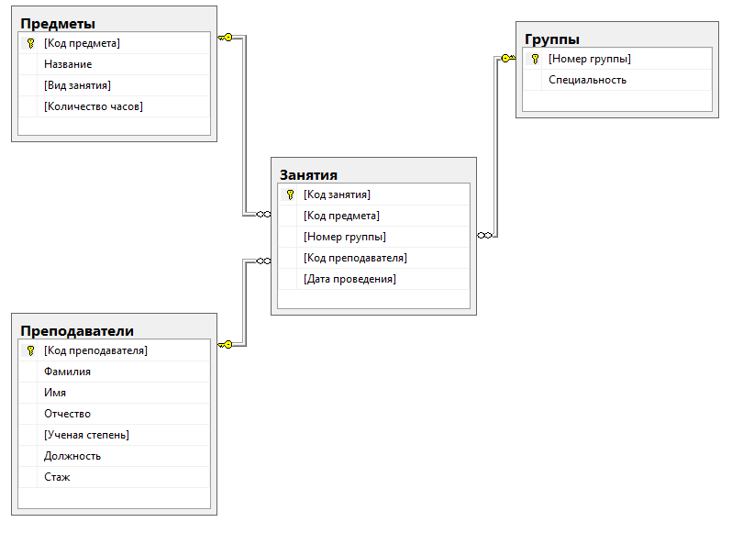
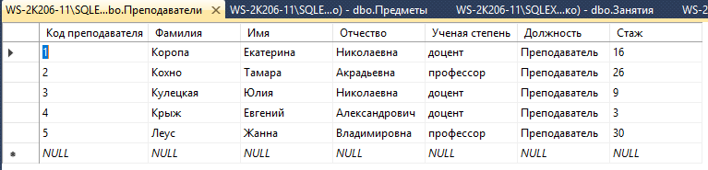
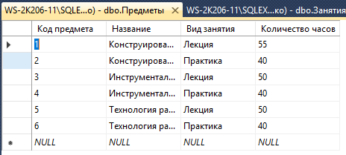
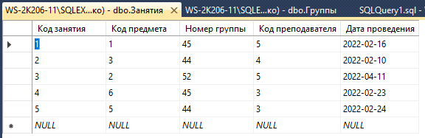
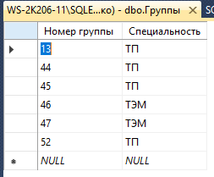

Задание 1. Вывести все занятия группы 45 по предмету КПиЯП
select Предметы.Название, Предметы.[Вид занятия],
Группы.[Номер группы], Группы.Специальность,
Преподаватели.Фамилия, Преподаватели.[Ученая степень], Преподаватели.Должность, Преподаватели.Стаж
from Предметы, Группы, Преподаватели, Занятия
where Занятия.[Код предмета] = Предметы.[Код предмета] and Занятия.[Номер группы] = Группы.[Номер группы] and Занятия.[Код преподавателя] = Преподаватели.[Код преподавателя] and Группы.[Номер группы] = 45 and Предметы.Название = 'Конструирование языков программирования';

Задание 2. Переделать задание 1 через Join
select Предметы.Название, Предметы.[Вид занятия],
Группы.[Номер группы], Группы.Специальность,
Преподаватели.Фамилия, Преподаватели.[Ученая степень], Преподаватели.Должность, Преподаватели.Стаж
from Занятия
join Предметы on Занятия.[Код предмета] = Предметы.[Код предмета]
join Группы on Занятия.[Номер группы] = Группы.[Номер группы]
join Преподаватели on Занятия.[Код преподавателя] = Преподаватели.[Код преподавателя]
where Группы.[Номер группы] = 45 and Предметы.Название = 'Конструирование языков программирования';

